Образовательная деятельность 4а класса
№ п/п | Курс | Тема мероприятия (проектной, творческой работы) | Сроки проведения мероприятия | Контроль | e-mail  ватсап
1. | Доноведение | Тема фотоконкурса: «Зелёная планета глазами детей».  Принять участие в акции Бессмертный полк. | 12.05-25.05  9.05 | Фото выслать учителю на почту.  Сделать коллаж фотографий. | revinafomenko@mail.ru  8 961 288 17 01
2. | Уроки  нравственности | Тема информационно-творческого проекта: «Мои домашние питомцы» | 12.05-25.05 | Проект прислать на почту учителю. | revinafomenko@mail.ru  8 961 288 17 01
3. | Занимательный русский язык | Тема: «Праздник мира и весны. 75 лет со дня Победы в Великой Отечественной войне». | 6.05-8.05 | Сделать открытку по данной теме и поздравить родственников по почте.  Выслать (фото) учителю на почту. | revinafomenko@mail.ru  8 961 288 17 01
4. | В гармонии с математикой | Тема творческого проекта: « Математика в семье» | 12.05- 25.05 | Проект прислать на почту учителю.
5 | Фитнес | Развитие силовых способностей:  1.Отжимания: Мальчики 14 раз, девочки 10 раз.  2.Поднимание туловища из положения лежа (пресс): 18 раз.  3.Приседания: 25 раз | 18.05.20  25.05.20 | Фото выполнения выслать на электронный адрес | lazurchenkoandrei@  yandex.ru
6 | Рукотворчество | Национальный костюм  Аппликация. Пример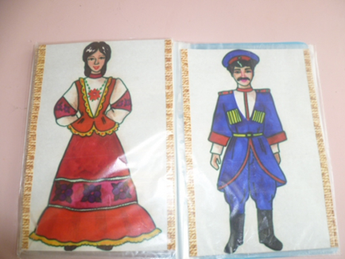 | 8-15 мая | Фото работы  Выслать учителю
7 | Шахматы | Принять участие в любом онлайн турнире на любой платформе( lichess.org , Шахматнаяпланета.рф или сыграть матч с компьютером |  | 18-25 мая | ewtushencko.k@yandex.ru

